温馨提示：
此套题为Word版，请按住Ctrl,滑动鼠标滚轴，调节合适的观看比例，答案解析附后。关闭Word文档返回原板块。
课时提升作业(十)
无机非金属材料的主角——硅
(45分钟 100分)
一、单项选择题(本大题共8小题,每小题5分,共40分。在每小题给出的四个选项中,只有一个选项符合题目要求)
1.(2015·西安模拟)下列有关硅的叙述,正确的是 ( )
A.工业上通常以SiO₂为原料,用氧化剂与其反应制备单质硅
B.硅是构成矿物和岩石的主要元素,硅在地壳中的含量在所有元素中居第一位
C.硅的化学性质不活泼,在自然界中可以以游离态存在
D.硅在电子工业中,是重要的半导体材料
【解析】选D。以SiO₂为原料制备单质硅需要还原剂,A错误;硅在地壳中的含量在所有元素中居第二位,B错误;硅在自然界中以化合态存在,C错误。
2.(2015·佛山模拟)下列物质:①氢氟酸;②浓硫酸;③烧碱溶液;④Na₂CO₃固体;⑤氧化钙;⑥浓硝酸,其中在一定条件下能与SiO₂反应的有 ( )
A.①②⑥ B.②③⑥
C.①③④⑤ D.全部
【解析】选C。SiO₂可与烧碱溶液、氧化钙反应,表现出酸性氧化物的性质;
SiO₂可以与氢氟酸反应;在制玻璃过程中SiO₂与Na₂CO₃固体反应;
SiO₂不能与浓硫酸和浓硝酸反应。
3.被誉为“光纤之父”的华裔科学家高锟曾荣获诺贝尔化学奖。下列叙述正确的是 ( )
A.CO₂与SiO₂都能与H₂O反应生成相应的酸
B.SiO₂与CO₂都属于酸性氧化物,都不能与酸反应
C.SiO₂与CO₂(干冰)都能够与氢氧化钠溶液反应
D.水晶的主要成分是SiC
【解析】选C。A项,CO₂与水反应,SiO₂不与水反应,也不溶于水;B项,SiO₂为酸性氧化物,能与HF反应,但CO₂不与酸反应;C项,SiO₂能与NaOH溶液反应:SiO₂+2NaOHNa₂SiO₃+H₂O;D项,水晶是纯净的SiO₂,SiC俗称金刚砂。
【加固训练】下列叙述正确的是 ( )
A.CO₂和SiO₂都是酸性氧化物,所以两者物理性质相似
B.因为CaCO₃+SiO₂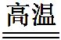CaSiO₃+CO₂↑,所以硅酸的酸性比碳酸强
C.CO₂和SiO₂都能与碳反应,且都作氧化剂
D.SiO₂既能和NaOH反应,又能和HF反应,所以二氧化硅属于两性氧化物
【解析】选C。CO₂的熔沸点低,溶于水,SiO₂的熔沸点高,硬度大,不溶于水,两者都是酸性氧化物,和其物理性质没有因果关系,A错;CaCO₃和SiO₂反应是SiO₂的特殊性质,不能说明H₂CO₃的酸性比H₂SiO₃弱,B错;SiO₂和HF反应也是SiO₂的特殊性质,不能说明SiO₂是两性氧化物,D错。
4.下列离子方程式的书写正确的是 ( )
A.水玻璃中通入过量二氧化碳:Na₂SiO₃+CO₂+H₂O2Na⁺+C+H₂SiO₃
B.澄清石灰水中通入过量二氧化碳:Ca(OH)₂+2CO₂Ca²⁺+2HC
C.硅与氢氟酸的反应:Si+4H⁺+4F⁻SiF₄↑+2H₂↑
D.二氧化硅溶于烧碱溶液中:SiO₂+2OH⁻Si+H₂O
【解析】选D。Na₂SiO₃是强电解质,应拆成Na⁺、Si,且应生成HC,A错;
B项正确写法是CO₂+OH⁻HC;氢氟酸是弱酸,不能拆分成H⁺和F⁻,C错。
5.(2015·大连模拟)下列说法不正确的是 ( )
A.Si是半导体材料,则Ge也是半导体材料
B.用SiO₂制取硅酸,应先使二氧化硅与氢氧化钠溶液反应,然后通CO₂
C.二氧化硅不与任何酸反应,可用石英制造耐酸容器
D.精炼粗铝时要清除坩埚表面的石英砂,铝与石英砂反应的方程式为3SiO₂+4Al3Si+2Al₂O₃
【解析】选C。Si、Ge均位于金属与非金属分界线附近,均可作半导体材料,A正确;硅酸不能用SiO₂与水反应直接得到,可由可溶性硅酸盐与酸反应制得,B正确;SiO₂能与氢氟酸反应,C错误;铝属于活泼金属,还原性大于硅,D正确。
6.(2015·江门模拟)将足量的CO₂不断通入KOH、Ba(OH)₂、KAlO₂的混合溶液中,生成沉淀的物质的量与通入CO₂的体积的关系可表示为 ( )
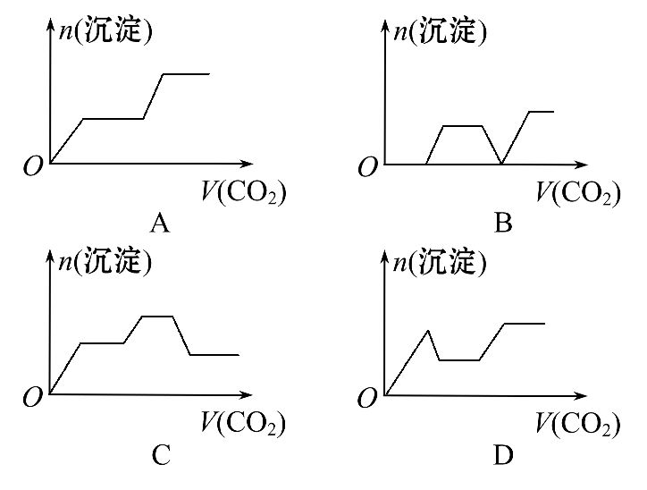
【解析】选C。将CO₂通入KOH、Ba(OH)₂、KAlO₂的混合溶液中,依次发生如下反应:
①Ba(OH)₂+CO₂BaCO₃↓+H₂O
②2KOH+CO₂K₂CO₃+H₂O
③2KAlO₂+3H₂O+CO₂2Al(OH)₃↓+K₂CO₃
④K₂CO₃+CO₂+H₂O2KHCO₃
⑤BaCO₃+H₂O+CO₂Ba(HCO₃)₂
根据沉淀生成和溶解的情况对照图象可知C正确。
【方法技巧】反应顺序的判断方法
当有多种组分与一种物质反应时,判断反应顺序的方法是先假设与其中的一种组分反应,若产物还能与另一种组分反应,则假设错误,如将CO₂通入KOH、Ba(OH)₂混合溶液中,假设CO₂先与KOH反应,则生成的K₂CO₃会与Ba(OH)₂继续反应生成BaCO₃,故假设错误,应该是CO₂先与Ba(OH)₂反应。
7.(2015·宁德模拟)证明生石灰中既混有石英又混有石灰石的正确方法是
( )
A.加入过量的盐酸,观察是否有气泡冒出
B.加入过量的烧碱溶液,观察是否有固体溶解
C.加热至高温,观察是否有气泡冒出,是否有硅酸钙生成
D.先加过量的盐酸搅拌,观察是否有不溶物剩余及气泡出现;若有不溶物则滤出,投入氢氧化钠溶液中看其是否溶解
【解析】选D。SiO₂不溶于除氢氟酸以外的酸;CaO、CaCO₃均可溶于盐酸,且CaCO₃溶于盐酸时会有气泡产生,SiO₂能溶于NaOH溶液。
8.已知硅能与强碱溶液反应放出氢气,同时生成硅酸钠。现有一种粗铝含铁、硅两种杂质,取等质量的样品,分别投入足量的稀盐酸和氢氧化钠溶液中,充分反应后都放出等量的氢气,则粗铝中铁和硅的物质的量之比为 ( )
A.1∶1 B.2∶1 C.1∶2 D.3∶1
【解析】选B。由于等量的铝与酸或强碱反应放出气体的体积相等,所以其中的硅跟强碱反应与铁跟酸反应产生的H₂的质量也相等:
Si+2NaOH+H₂ONa₂SiO₃+2H₂↑
1 mol 4 g
Fe+2HClFeCl₂+H₂↑
1 mol 2 g
当混合物投入盐酸中时,铝、铁反应放出氢气;当混合物投入氢氧化钠溶液中时,铝、硅反应放出氢气,通过上面两个式子,可以看出放出质量相同的氢气,硅和铁的物质的量的比为1∶2。
二、双项选择题(本大题共2小题,每小题6分,共12分。在每小题给出的四个选项中,有两个选项符合题目要求)
9.科学家最新研制的利用氯化氢和氢气生产高纯硅的工艺流程如图所示:
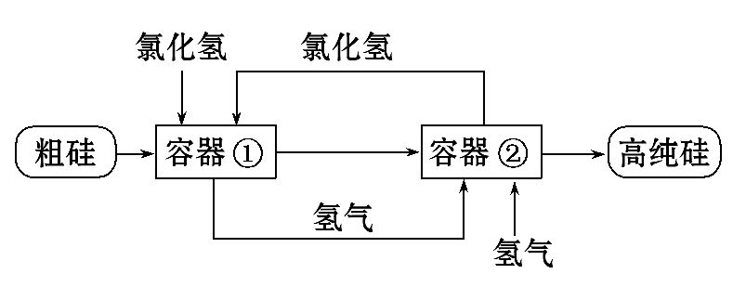
容器①中进行的反应为①Si(粗)+3HCl(g)SiHCl₃(l)+H₂(g);
容器②中进行的反应为②SiHCl₃+H₂Si(纯)+3HCl。下列说法正确的是 ( )
A.该工艺流程的优点是部分反应物可循环使用
B.最好用分液的方法分离Si和SiHCl₃
C.反应①中HCl作氧化剂,反应②中HCl作氧化产物
D.反应①和②属于可逆反应
【解析】选A、C。该工艺流程中HCl和H₂两种气体可循环使用;分离Si与SiHCl₃可用过滤的方法;反应②中HCl是生成物,是氧化产物;反应①、②不在同一条件下进行,不是可逆反应。
10.(2015·揭阳模拟)青石棉是一种致癌物质,是《鹿特丹公约》中受限制的46种化学品之一,其化学式为Na₂Fe₅Si₈O₂₂(OH)₂。青石棉用稀硝酸溶液处理时,还原产物只有NO,下列说法不正确的是 ( )
A.青石棉是一种硅酸盐材料
B.青石棉中含有一定量的石英晶体
C.青石棉的化学组成可表示为
Na₂O·3FeO·Fe₂O₃·8SiO₂·H₂O
D.1 mol青石棉能将含3 mol HNO₃的稀硝酸还原
【解析】选B、D。A.硅酸盐指的是硅、氧与其他化学元素(主要是铝、铁、钙、镁、钾、钠等)结合而成的化合物的总称,所以青石棉是一种硅酸盐产品,A正确;B.硅酸盐中不含二氧化硅,所以青石棉中不含石英晶体,B不正确;C.硅酸盐写成氧化物形式的先后顺序为活泼金属氧化物、较活泼金属氧化物、二氧化硅、水,所以青石棉的化学组成用氧化物的形式可表示为Na₂O·3FeO·Fe₂O₃·8SiO₂·H₂O,C正确;青石棉用稀硝酸溶液处理时,还原产物只有NO,所以青石棉中含有二价铁离子;根据氧化还原反应中得失电子相等判断青石棉与硝酸的关系式为
Na₂O·3FeO·Fe₂O₃·8SiO₂·H₂O～HNO₃,
1 mol 1 mol
所以1 mol青石棉能使1 mol硝酸被还原,D不正确。
三、非选择题(本大题共3小题,共48分)
11.(16分)(2015·三明模拟)A元素的一种单质是一种重要的半导体材料,含A元素的一种化合物C可用于制造高性能的现代通讯材料——光导纤维,C与烧碱反应生成含A元素的化合物D。
(1)在元素周期表中,A位于第 族,与A同族但相对原子质量比A小的元素B的原子结构示意图为 ,A与B在原子的电子层结构上的相同点是 _____________ 。
(2)易与C发生化学反应的酸是 (填名称),反应的化学方程式是 。
(3)将C与纯碱混合高温熔融时也发生化学反应生成D,同时还生成B的最高价氧化物E;将全部的E与全部的D在足量的水中混合后,又发生化学反应生成含A的化合物F。
①写出生成D和F的化学方程式:
_________________ ____________ ,
____________ ________________ _。
②要将NaOH高温熔化,下列坩埚不可选用的是 __ _。
A.普通玻璃坩埚
B.石英玻璃坩埚
C.氧化铝坩埚
D.铁坩埚
(4)100 g C与石灰石的混合物充分反应后生成的气体在标准状况下的体积为11.2 L,100 g混合物中石灰石的质量分数是 。
【解析】(1)A元素单质可作半导体材料,含A元素的某化合物是制造光导纤维的原料,可知A为硅元素,比硅相对原子质量小的同族元素为碳。
(2)C为SiO₂,能与SiO₂反应的酸只有氢氟酸。
(3)SiO₂与NaOH反应生成Na₂SiO₃和H₂O,故含SiO₂的材料(普通玻璃、石英玻璃)以及Al₂O₃等都能与NaOH在高温下反应,故不能用以上材质的坩埚熔化NaOH。
(4)根据反应SiO₂+CaCO₃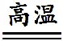CaSiO₃+CO₂↑,CaCO₃CaO+CO₂↑可知,
无论SiO₂和CaCO₃是否恰好完全反应,均有关系式CaCO₃～CO₂存在,
故n(CaCO₃)=n(CO₂)=0.5 mol,m(CaCO₃)=50 g。
答案:(1)ⅣA 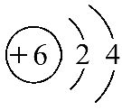
最外层均有4个电子,最内层均有2个电子
(2)氢氟酸 SiO₂+4HFSiF₄↑+2H₂O
(3)①SiO₂+Na₂CO₃Na₂SiO₃+CO₂↑
Na₂SiO₃+CO₂+H₂ONa₂CO₃+H₂SiO₃↓
②A、B、C
(4)50%
12.(16分)未来的交通工具将采用新一代无机非金属材料制成的无水冷发动机。这类材料中研究较多的是化合物G。
(1)化合物G的相对分子质量为140,G中硅元素的质量分数为60%,另有元素Y。G可以由化合物E(含两种元素)与NH₃反应而生成,同时产生HCl气体。请推断:
①化合物G的化学式为 。
②1 mol NH₃和0.75 mol E恰好完全反应生成G和HCl,则化合物E的分子式为_______________ 。
(2)粉末状G能够与空气中的氧气和水作用,所得产物中都有一种酸性氧化物,它是工业上生产玻璃的主要原料。与氧气反应所得的产物还有一种单质,与水反应生成的另一种产物是该种单质元素的氢化物。请写出化合物G与水反应的化学方程式 ______________ 。
(3)为了使化合物G能成为新一代汽车发动机材料,现采用常压下在G中添加氧化铝,经高温烧结制成一种高强度、超硬度、耐磨损、抗腐蚀的陶瓷材料,它的商品名叫“赛伦”,化学通式可表达为Si_{6-x}Al_{x}O_{x}Y_{8-x}。在接近于1 700℃时x的极限值约为4.0,在1 400℃时x为2.0,以保持整个化合物呈电中性。试问:赛伦中Y元素的化合价为 。
【解析】(1)G中Si的原子数为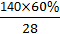=3,另一种元素不可能是氢,而是氮,氮的原子数为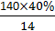=4,故G的化学式为Si₃N₄。E分子中只有一个硅原子,故其分子式为SiCl₄。
(2)由题意知Si₃N₄与H₂O反应生成SiO₂和NH₃。
(3)Si为+4价,Al为+3价,O为-2价,当x=4时代入得Y的化合价
a:2×4+4×3+(-2)×4+a×4=0,a=-3。
答案:(1)Si₃N₄ SiCl₄
(2)Si₃N₄+6H₂O3SiO₂+4NH₃↑ (3)-3
【互动探究】
(1)写出(2)中G与氧气反应的化学方程式。
提示:由计算知G为Si₃N₄,由题中(2)可知Si₃N₄与氧气反应生成SiO₂和N₂,化学方程式为Si₃N₄+3O₂3SiO₂+2N₂。
(2)根据上题写出G与氢氟酸反应的化学方程式。
提示:由题意知Si₃N₄与H₂O反应生成SiO₂和NH₃,SiO₂和NH₃分别与HF反应生成SiF₄和NH₄F,故化学方程式为Si₃N₄+16HF4NH₄F+3SiF₄↑。
13.(16分)(2015·清远模拟)硅在地壳中的含量较高,硅及其化合物的开发由来已久,在现代生活中有广泛应用。回答下列问题:
(1)陶瓷、水泥和玻璃是常用的传统无机非金属材料,其中生产普通玻璃的主要原料有 ______________________。
(2)高纯硅是现代信息、半导体和光伏发电等产业都需要的基础材料。工业上提纯硅有多种路线,其中一种工艺流程示意图及主要反应如图:
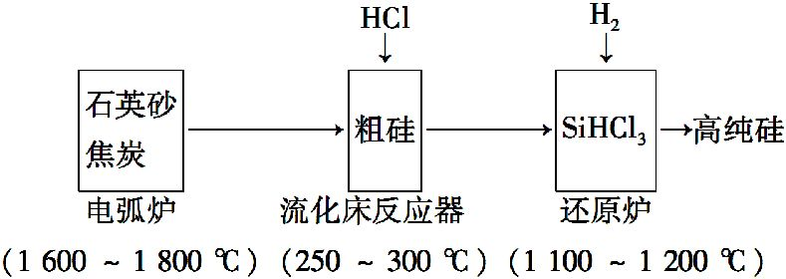
①工业上用石英砂和焦炭在电弧炉中高温加热到1 600～1 800℃除生成粗硅外,也可以生产碳化硅,则在电弧炉内可能发生反应的化学方程式为 ________ 。
②在流化床反应的产物中,SiHCl₃大约占85%,还有SiCl₄、SiH₂Cl₂、SiH₃Cl等,粗硅生成SiHCl₃的化学反应方程式为 ________________ 。
(3)有关物质的沸点数据如下表,提纯SiHCl₃的主要工艺操作依次是沉降、冷凝和 ;SiHCl₃极易水解,其完全水解的产物为 。
物质 | Si | SiCl₄ | SiHCl₃ | SiH₂Cl₂ | SiH₃Cl | HCl | SiH₄
沸点/℃ | 2 355 | 57.6 | 31.8 | 8.2 | -30.4 | -84.9 | -111.9
(4)还原炉中发生的化学反应为______________ 。
(5)氯碱工业可为上述工艺生产提供部分原料,这些原料是 ________ 。
【解析】(1)工业上生产普通玻璃的主要原料是纯碱、石英、石灰石。
(2)①石英砂的主要成分是二氧化硅,制备粗硅发生置换反应,
SiO₂+2CSi+2CO↑,同时,在反应中,也可能生成碳化硅,
反应方程式为SiO₂+2CSi+2CO↑,SiO₂+3CSiC+2CO↑。
②粗硅与干燥HCl气体反应:Si+3HClSiHCl₃+H₂。
(3)利用沸点的不同提纯SiHCl₃属于蒸馏方法,SiHCl₃(沸点31.8℃)中含有少量SiCl₄(沸点57.6℃)和HCl(沸点-84.9℃),由于沸点差别较大,可以通过精馏
(或蒸馏)除去杂质;SiHCl₃水解反应方程式为SiHCl₃+3H₂OH₂SiO₃+H₂↑+3HCl↑,生成硅酸、氢气和氯化氢。
(4)还原炉中SiHCl₃和氢气发生反应制得纯硅:
SiHCl₃+H₂Si+3HCl。
(5)氯碱工业主要反应为电解饱和食盐水:2NaCl+2H₂O2NaOH+H₂↑+Cl₂↑,
为该化学工艺提供H₂、HCl。
答案:(1)纯碱、石英、石灰石
(2)①SiO₂+2CSi+2CO↑,SiO₂+3CSiC+2CO↑ ②Si+3HClSiHCl₃+H₂
(3)精馏(或蒸馏) H₄SiO₄(或H₂SiO₃)、H₂、HCl
(4)SiHCl₃+H₂Si+3HCl (5)H₂、HCl
关闭Word文档返回原板块

